Un livre de + de 500 pages

Une romance classique

Un livre qui est devenu un film

Un livre publié cette année

Un livre dont le titre contient un chiffre

Un livre écrit par un auteur de - de 30 ans

Un livre avec des personnages non-humains

Un livre drôle

Un livre écrit par une femme

Un livre sur un mystère ou un thriller

Un livre dont le titre ne contient qu’un seul mot

Un recueil de nouvelles

Une histoire qui se passe dans un autre pays

Une œuvre non fictive

Un premier roman qui a eu du succès

Un livre d'un auteur que tu aimes mais que tu n'as pas encore lu

Un livre recommandé par un ami

Un livre qui a a reçu un prix littéraire

Un livre basé sur une histoire vraie

Un livre qui figure à la fin de ta LAL

Un livre que ta mère aime

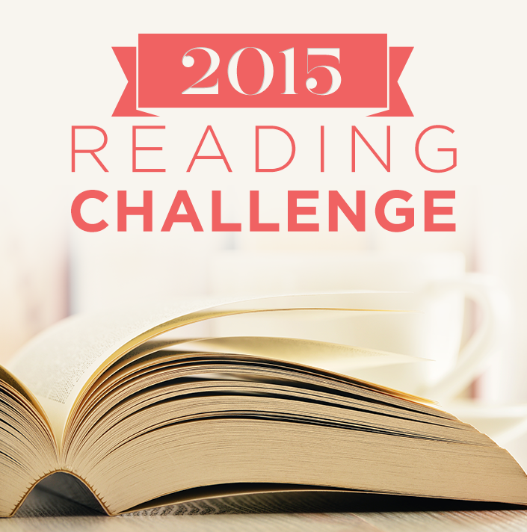
Un livre qui te fait peur

Un livre de plus de 100 ans

Un livre choisi en se basant uniquement sur sa couverture

Un livre que tu étais censé lire à l'école mais que tu n'as pas lu

Un livre de mémoires

Un livre lu en une seule journée

Un livre dont le titre contient des antonymes

Un livre dont l'histoire se passe dans un lieu que tu as toujours voulu visité

Un livre qui est sorti l'année de ta naissance

Un livre avec de mauvaises critiques

Une trilogie

Un livre de ton enfance

Un livre avec un triangle amoureux

Un livre qui se passe dans le futur

Un livre qui se passe au collège/lycée

Un livre avec une couleur dans le titre

Un livre qui t'a fait pleuré

Un livre avec de la magie

Un roman graphique

Un livre d'un auteur que tu n'as jamais lu avant

Un livre que tu possèdes mais que tu n'as jamais lu avant

Un livre dont l'intrigue a lieu dans ta ville d'origine

Un livre qui a été écrit dans une autre langue

Un livre dont l'histoire se passe à Noël

Un livre écrit par un auteur qui possède les mêmes initiales que toi

Une pièce de théâtre

Un livre interdit

Un livre basé sur une émission de télé ou qui a donné lieu à une émission de télé

Un livre que tu as commencé mais jamais terminé

